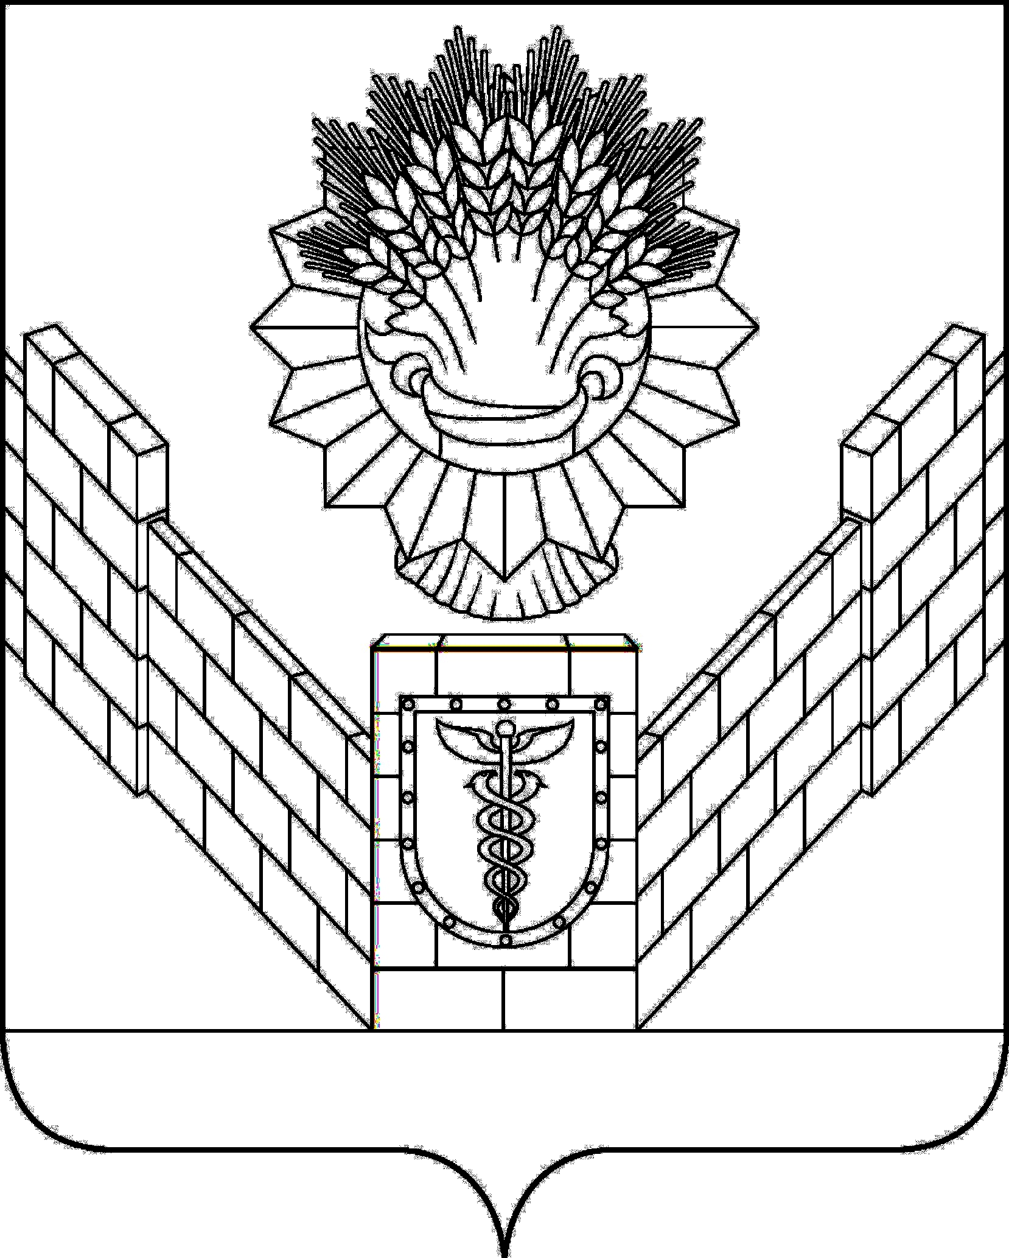
СОВЕТ
ТБИЛИССКОГО СЕЛЬСКОГО ПОСЕЛЕНИЯ
ТБИЛИССКОГО РАЙОНА

РЕШЕНИЕ
от 25 декабря 2017 года № 308
ст-ца Тбилисская

О Соглашении о передаче контрольно-счетной палате
муниципального образования Тбилисский район
полномочий контрольно-счетного органа
Тбилисского сельского поселения по осуществлению
внешнего муниципального финансового контроля

Руководствуясь частью 11 статьи 3 Федерального закона от 7 февраля 2011 года № 6-ФЗ «Об общих принципах организации и деятельности контрольно-счетных органов субъектов Российской Федерации и муниципальных образований», статьей 79 устава Тбилисского сельского поселения Тбилисского района, Совет Тбилисского сельского поселения Тбилисского района, р е ш и л:
1. Заключить с Советом муниципального образования Тбилисский район Соглашение о передаче контрольно-счетной палате муниципального образования Тбилисский район полномочий контрольно-счетного органа Тбилисского сельского поселения Тбилисского района по осуществлению внешнего муниципального финансового контроля.
2. Контроль за выполнением настоящего решения возложить на постоянную комиссию Совета Тбилисского сельского поселения Тбилисского района по экономике, бюджету, финансам, налогам и сборам (Скубачев).
3. Настоящее решение вступает в силу со дня его подписания.

Председатель Совета
Тбилисского сельского поселения
Тбилисского района В.В. Соломахин

